SNADIR INFO-POINT

La newsletter ufficiale dello Snadir (Federazione Gilda-Unams)
All'albo sindacale ex art.25 legge 300/1970
Numero n.502 |  | 11 novembre 2025

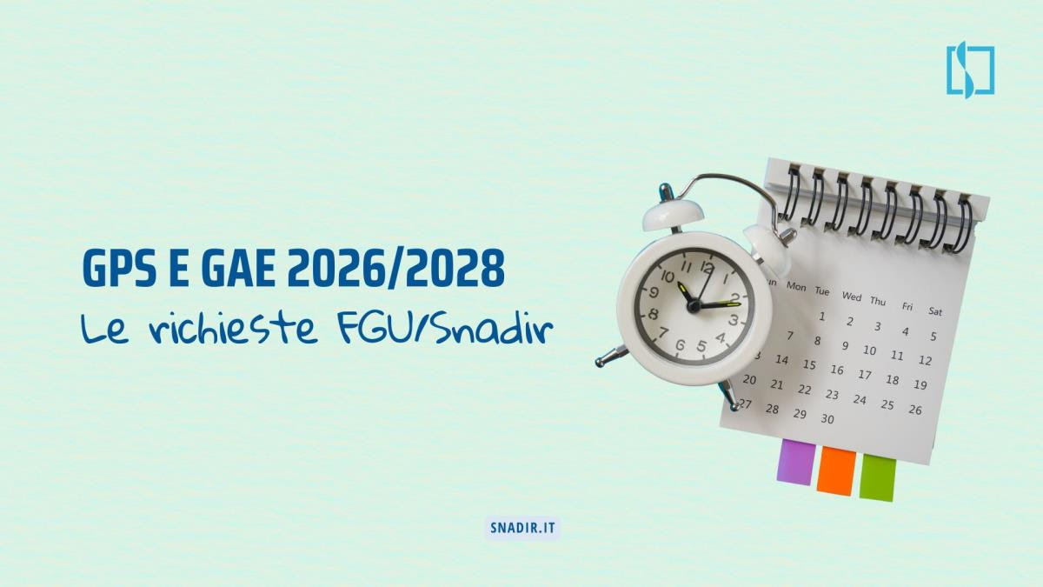

Si invita a trasmettere il file pdf

����"Snadir Info-Point n.502" agli insegnanti di religione del vostro istituto scolastico e di affiggerlo all'albo sindacale.
 GPS e GAE 2026/2028: la FGU/SNADIR chiede al MIM parità di trattamento per i docenti di religione cattolica
Nel pomeriggio di oggi (11 novembre 2025) si è svolta presso il Ministero dell’Istruzione e del Merito (MIM) la riunione dedicata alla prossima Ordinanza Ministeriale sulle Graduatorie Provinciali per le Supplenze (GPS) 2026/2028 e al Decreto Ministeriale sulle Graduatorie ad Esaurimento (GAE) 2026/2028.

Si ringrazia per la collaborazione, cordiali saluti

